Ouvèze

* 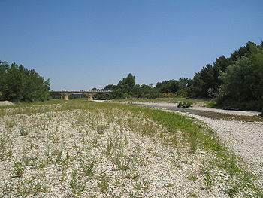De **Ouvèze** is een rivier in Frankrijk en stroomt door de departementen [Drôme](http://nl.wikipedia.org/wiki/Dr%C3%B4me_(departement)) en [Vaucluse](http://nl.wikipedia.org/wiki/Vaucluse), respectievelijk in de regio's [Rhône-Alpes](http://nl.wikipedia.org/wiki/Rh%C3%B4ne-Alpes) en [Provence-Alpes-Côte d'Azur](http://nl.wikipedia.org/wiki/Provence-Alpes-C%C3%B4te_d%27Azur).
* Enige plaatsen langs de Ouvèze zijn [Mollans-sur-Ouvèze](http://nl.wikipedia.org/wiki/Mollans-sur-Ouv%C3%A8ze), [Vaison-la-Romaine](http://nl.wikipedia.org/wiki/Vaison-la-Romaine), [Violès](http://nl.wikipedia.org/wiki/Viol%C3%A8s) en [Sorgues](http://nl.wikipedia.org/wiki/Sorgues).
* De rivier ontspringt in de Franse Alpen en mondt uit in de [Rhône](http://nl.wikipedia.org/wiki/Rh%C3%B4ne_(rivier)).